我校开展《福建省非机动车管理办法》学习暨交通安全警示教育活动
为深入贯彻落实《福建省非机动车管理办法》，进一步增强学生交通安全意识，巩固前期校园周边交通整治成果，11月1日上午，我校组织开展了“学习《福建省非机动车管理办法》暨交通安全警示教育”专题活动。学校安保处组织近期存在违规骑行行为的学生参加了本次活动。
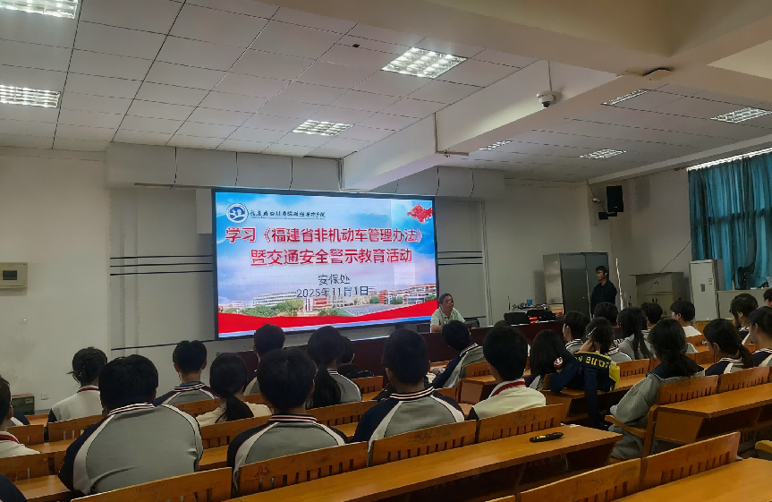
活动伊始，安保处负责人王老师首先通报了近期校园周边专项整治行动的情况，主要问题集中在未佩戴安全头盔、违规载人、超员及骑行时使用手机等方面，凸显了加强安全教育的紧迫性。
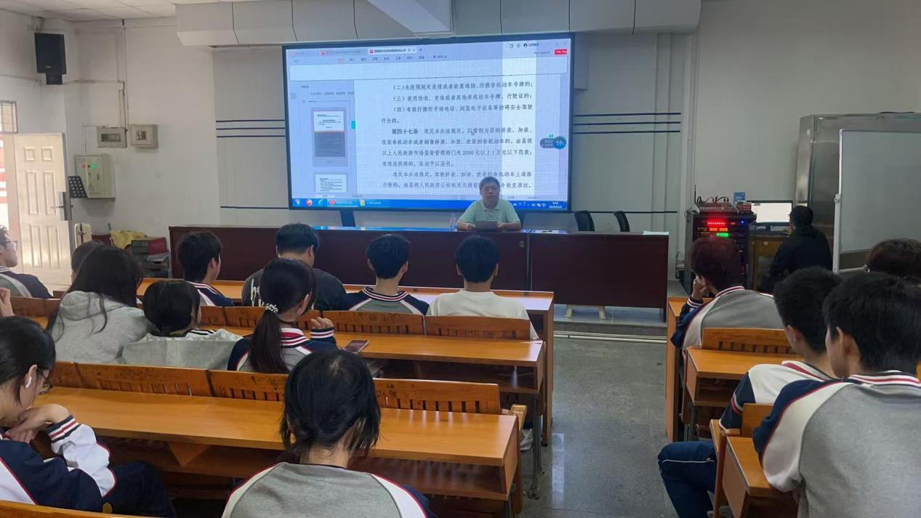
随后，王老师重点解读了新施行的《福建省非机动车管理办法》，明确要求：驾驶电动自行车必须年满16周岁；驾乘人员必须规范佩戴安全头盔；未成年人驾驶电动自行车不得载人；严禁逆向行驶、违法占用机动车道以及在骑行时拨打接听手机或浏览电子设备；同时，严禁对非机动车进行加装、改装。他特别强调，《办法》已于今日（11月1日）正式施行，这些规定已具备法律效力，违反者将面临警告或20至200元不等的罚款，学校也将依据校纪校规对违规学生进行严肃处理。
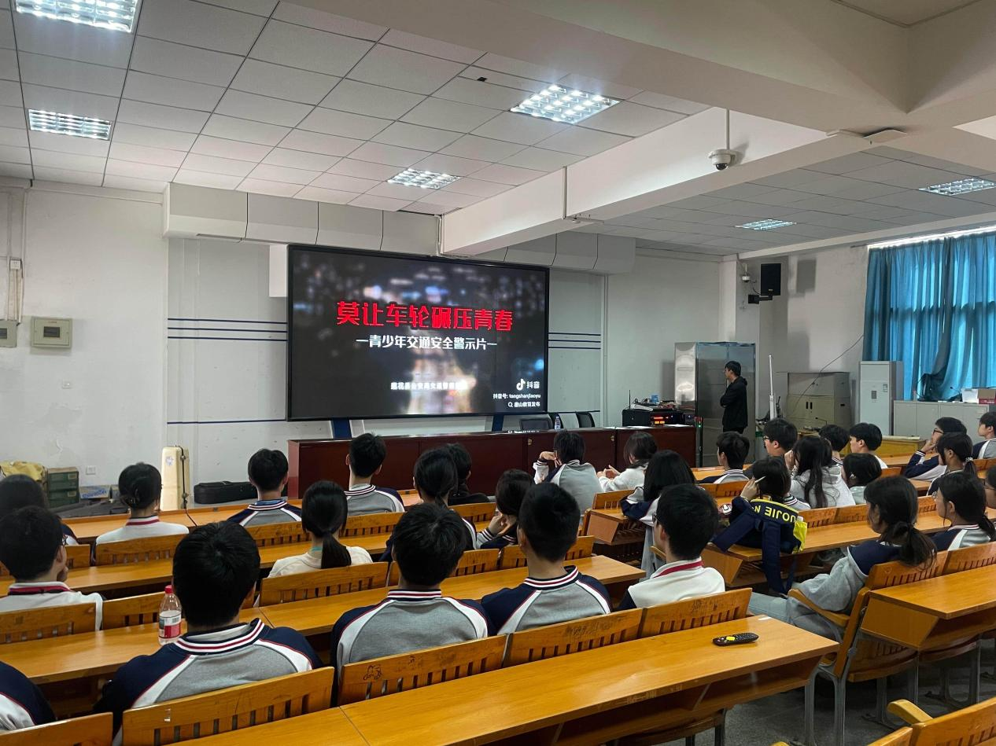
为增强教育的直观性和震撼力，活动还组织全体参会学生观看了由交警部门提供的交通事故警示教育片。一个个因违规骑行导致的惨痛案例，让在场的每一位同学都深受触动，深刻认识到“一时侥幸”可能带来的“一生遗憾”。
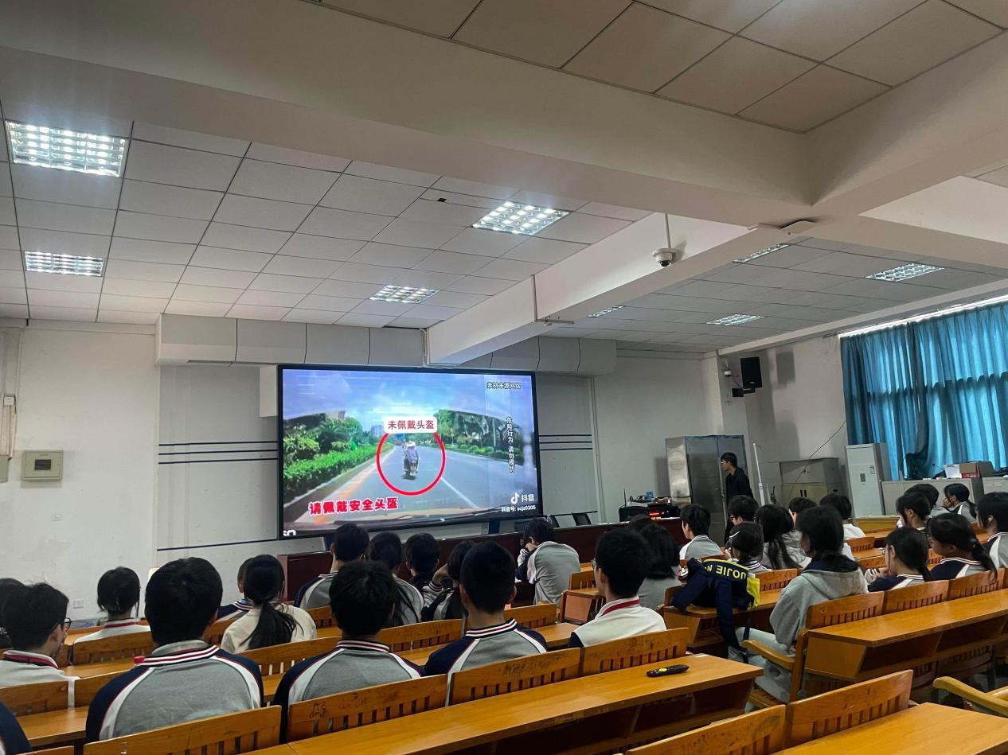
活动最后，学校组织所有参会学生现场签署了《学生交通安全承诺书》，承诺自觉遵守交通法规，安全文明出行。此次警示教育活动不仅是一次法规学习，更是一次深刻的思想洗礼。学校将持续加强校园周边巡查和常态化教育，坚决遏制学生违规骑行行为，全力为学生筑起一道坚实的安全防线。

